ТЕХНОЛОГИЧЕСКАЯ КАРТА УРОКА

Фастова Елена Игоревна, учитель МОУ «Гимназия № 16 Тракторозаводского района Волгограда».
УМК: История средних веков 6 класс, Бойцов М.А., Шукуров Р.М., 2013 г.

Тема методической разработки урока:
«Сколько раз завоёвывали Англию?», 6 класс, история средних веков

Тип урока: интегрированный урок открытия новых знаний (с уровневой дифференциацией)

Продолжительность: 2 урока по 40 мин с разрывом во времени

Дидактические средства: учебник, карты, памятки, диагностические материалы, задания для работы в группах, презентация.

Оборудование: листы бумаги и ручки для рабочих записей в группах, интерактивная доска для демонстрации карт и презентации к уроку, видеопроектор и ноутбук, словари толковый и иностранных слов.

Оформление кабинета: «Галерея творческих работ учащихся» (рисунки, творческие работы учащихся 6-х классов по теме).

АННОТАЦИЯ К ТЕХНОЛОГИЧЕСКОЙ КАРТЕ

В разработке предложено описание этапов интегрированного урока, в ходе которого мной используется потенциал УМК издательства «Русское слово» в реализации индивидуальной образовательной траектории школьников на уроках всеобщей истории в 6 классе. При этом для обеспечения результативности я применяю технологию проблемного обучения в рамках деятельностного подхода в соответствии с требованиями ФГОС основного общего образования и историко-культурного стандарта.
Представлена технологическая карта, в формате которой показано конструирование урока на основе УМК «Инновационная школа» издательства «Русское слово», а также имеющегося педагогического опыта учителя инновационно ориентированной образовательной организации.

Тема урока: «Сколько раз завоёвывали Англию?» (6 класс, история средних веков).

Цели:
1) определить, какое из завоеваний Англии в наибольшей степени повлияло на её дальнейшую историю;
2) доказать свою позицию, опираясь на исторические факты, представленные в документах различного типа.

Данный урок входит в систему уроков, в рамках которых изучается раздел: «Северная Европа. Англия в раннее Средневековье». Тема позволяет провести 2 урока (поддержанных презентациями учителя, которые даны в приложениях) с разрывом во времени, который используется для организации внеурочной деятельности по теме и выполнения заданий в составе группы, требующих навыка проектной и учебно-исследовательской деятельности, а также творческих заданий, интегрирующих содержание разных предметов (см. в приложениях БАНК ЗАДАНИЙ и образец творческого задания ученицы 6 класса).

1 | ЭЛЕМЕНТЫ  СОДЕРЖАНИЯ УРОКА | - Коренное население Британии. Легенда и быль о короле Артуре.  - Этапы завоевания Англии: римляне, даны и другие скандинавы, англы, саксы, юты, нормандцы.  - Англо-саксонские королевства. Альфред Великий.  - Харальд Суровый и король Гарольд.  - Нормандское завоевание Англии. Вильгельм Завоеватель. Битва при Гастингсе.  - Укрепление королевской власти Вильгельма Завоевателя.
ПЛАНИРУЕМЫЕ ОБРАЗОВАТЕЛЬНЫЕ РЕЗУЛЬТАТЫ
(ЗАДАЧИ УРОКА):
2 | Предметно-информационная составляющая урока | Учащиеся:  1) называют коренное население Британии, показывают на исторической карте (на интерактивной доске) и определяют географическое положение Британии;  2) анализируют исторический источник о короле Артуре: определяют легенды и быль, причины расхождения легенд бриттов с реальными историческими событиями;  3) называют в хронологической последовательности завоевателей, вторгшихся на территорию Британии, показывают на карте направления их вторжения;  4) сравнивают политику Альфреда Великого и Карла Великого, выделяют общее и особенное;  5) называют претендентов на роль монарха в Англии после смерти короля Эдуарда Исповедника;  6) составляют рассказ о событиях, которые связаны с королём Гарольдом, Харальдом Суровым, Вильгельмом Завоевателем, определяют их роль в событиях Англии раннего средневековья;  7) дают характеристику битве при Гастингсе, используя вопросы графического органайзера (кто (историческая личность), что (историческое событие), где (историческое пространство), когда (историческое время) произошло изучаемое историческое событие), каковы были цели противоборствующих сторон и итоги сражения;  8) называют и объясняют причины поражения Гарольда и победы Вильгельма Завоевателя;  9) предлагают меры для укрепления власти Вильгельма Завоевателя, используя текст исторического источника «Книга страшного суда» и исторические факты, изложенные в параграфе.
3 | Деятельностно-коммуникативная составляющая. Познавательные УУД | Учащиеся:  - выявляют особенности исторических событий;  - приводят примеры в качестве доказательства;  - комментируют понятия и самостоятельно формулируют их;  - обобщают и делают выводы;  - анализируют вопросы, решают поставленные проблемы;  - воспроизводят по памяти информацию, необходимую для решения познавательных задач;  - определяют причинно-следственные связи, работают с иллюстрациями, определяют значение событий;  - определяют основные вопросы темы, составляют план ответа.  Работа с текстом:  - осуществляют поиск информации и понимание прочитанного;  - составляют, используя памятку, простой план параграфа, альтернативный приведённому в учебнике;  - извлекают информацию из фрагмента источника, сопоставляют источники разного типа: адаптированных текстов на русском и английском языке о короле Артуре, «Мечты побеждённых», «Книга Страшного суда», «Ковёр из Байё».  Основы проектной и учебно-исследовательской деятельности:  - используют приобретенные знания при выполнении творческих заданий проектного типа.
4 | Коммуникативные УУД | - вступают в коллективное учебное сотрудничество;  - планируют цели и способы взаимодействия;  - работают в малых группах по определенному заданию;  - принимают другое мнение и иную позицию;  - формулируют ответы на вопросы учителя;  - задают вопросы разного типа;  - адекватно используют речевые средства для достижения различных коммуникативных задач.
5 | Регулятивные  УУД | Учащиеся:  - планируют решение учебной задачи;  - выстраивают алгоритм действий;  - удерживают цель деятельности до получения ее результата;  - осуществляют действия оценки и коррекции полученного результата.
6 | Ценностно-ориентационная составляющая.  Личностные УУД | Учащиеся:  - выражают положительное отношение к процессу познания;  - осмысливают социально-нравственный опыт предшествующих поколений;  - проявляют способность к определению своей позиции;  - оценивают собственную учебную деятельность;  - понимают культурное многообразие мира, проявляют уважение к культуре других народов, демонстрируют толерантность.

В построении интегрированного урока выделяются следующие этапы (звенья цепи), содержание которых представлено далее в технологической карте:

- Проверка и взаимооценка домашнего задания.
- Мотивация.
- Создание проблемной ситуации. Постановка проблемы. Целеполагание.
- Формирование групп. Выдвижение гипотезы.
- Работа в группах и выбор группового задания.
- Подготовка группы к презентации результатов групповой работы.
- Формирование группы экспертов. Представление результатов работы в группе.
- Работа группы экспертов: решение проблемы урока. Рефлексия полученных результатов.
- Применение приобретённых знаний в решении исторических задач.
- Оценка работы учащихся по теме.
- Домашнее задание.

Свой урок конструирую с учётом индивидуальной образовательной траектории учащихся. Это проявляется на различных этапах предложенной разработки урока, - и в отношении детей к выполнению предложенных заданий и видов деятельности, и при их подготовке к уроку дома.
виды деятельности/  этапы урока | альтернативные позиции учеников
Проверка выполнения д/з, самостоятельность выбора  (самодиагностика, определение своего уровня в усвоении материала) | выбор интегрированного задания повышенного (творческого) уровня,  после представления и оценки пополняется портфолио достижений ученика | выполнение только обязательного задания
Выбор на этапе решения проблемы и выдвижения гипотезы | заинтересованность, активное участие | пассивность, позиция «ведомого»
Позиция в групповой и фронтальной работе (выбор задания, его выполнение) | активность, лидерство, полная вовлеченность, готовность и способность оказать поддержку другим учащимся | позиция слушателя, наблюдателя, личное участие обозначается слабо, проявляется принятие помощи со стороны группы
Взаимооценка (самооценка) | глубина рефлексии и многоаспектность анализа, самостоятельность выводов с учётом критериев, способность выступить доказательно, ответить на вопросы со стороны учителя и учащихся других групп | поверхностность, выводы делаются с постоянной опорой  на предложенные критерии, ожидание помощи со стороны других учащихся группы
Домашнее задание | обязательное задание (дифференцированное) + то,  которое участники групповой работы могут выбрать для себя (творческое ли оно, сложное или требующее минимальных затрат времени и усилий).

ТЕХНОЛОГИЯ КОНСТРУИРОВАНИЕ УРОКА

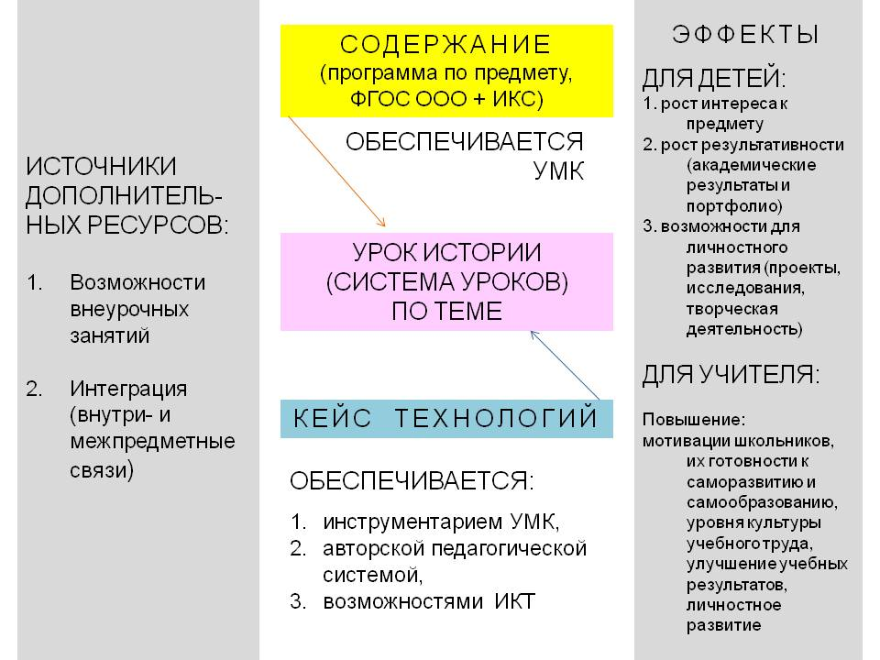

СПИСОК ЛИТЕРАТУРЫ

- Биккулова Г. Р. Развитие критического мышления в контексте медиаобразования // Инновации в образовании. - 2009. - N 3. - С. 4-17.
- А.Г.Глебов Англия в раннее Средневековье, Издательство: СПб.: Евразия
ISBN: 978-5-8071-0166-9
- Кретова Д. А. Исследовательские методы обучения // Специалист. - 2010. - N 6. - С. 35-37.
- Леонтьев А.Г. Педагогические ситуация. Как учить?/ А.Г. Леонтьев / Знание - сила. - № 2. - 2000. - С. 19-21.
- С.П. Маркова Англия эпохи Средневековья и раннего Нового времени, уч. пособие. Издательство: «Алетейя» 2011 г. ISBN: 978-5-91419-507-3
- Махмутов М.И. Организация проблемного обучения в школе. М., 2007
- Морелова С. Н. Организация рефлексивного пространства как фактор индивидуализации обучения на проблемно-диалогическом уроке // Сибирский учитель. - 2010. - N 1. - С. 31-35.
- Н.Г. Петрова. Рабочая тетрадь к учебнику М.А.Бойцова, Р.М.Шукурова «Всеобщая история. История средних веков» для 6 класса,
- Средневековая Англия в источниках. V-ХV вв С. П. Маркова 0.000 Издательство: «Майкоп: Изд-во АГУ» 2007 г.
- Фастова, Елена Игоревна (кандидат педагогических наук). Гуманитарное пространство культурного самоопределения подростка [Текст] / Е. И. Фастова // Известия Волгоградского государственного педагогического университета. Сер.: Педагогические науки. - 2014. - № 4. - С. 160-164. - Библиогр.: с. 164
- Фастова Е.И. Инновационные педагогические технологии. Кейс успешного педагога. Сер.: развивающие образовательные технологии. ФГОС / учебно-методический комплект: Е.И. Фастова, О.Л. Иванова.- Волгоград: Издательство «Учитель», 2017.- 79 с. http://www.uchmag.ru/estore/e258860/
- Федотова Т. И. Применение элементов исследовательской работы для развития творческих способностей школьников // Одаренный ребенок. - 2009. - N 1. - С. 106-111.

ИНТЕРНЕТ-РЕСУРСЫ

http://www.vestnik.edu.ru – журнал Вестник образования»
http://vvvvw.som.fio.ru – сайт Федерации Интернет-образования, сетевое объединение методистов
http://www.historic.ru/books/index.shtml - историческая библиотека
http://www.historydoc.edu.ru/catalog.asp - коллекция исторических документов

ПРИЛОЖЕНИЯ К ТЕХНОЛОГИЧЕСКОЙ КАРТЕ УРОКА
(даны после таблицы, презентации – см. отдельно)

- Домашнее задание на этапе проверки.
- Принцип распределения заданий для работы в группах с учетом индивидуализации и дифференциации.
- Банк заданий для групповой (индивидуальной) работы.
- Критерии взаимооценки задания «Я - исследователь».
- Правила групповой работы и её оценивания. Самооценка учащимся собственной работы в малой группе.
- Презентация урока 1 «Англия средневековая».
- Презентация урока 2 «Англия средневековая».
- Презентация «БАНК ЗАДАНИЙ».
- Презентация «Творческая работа».

ХОД УРОКА

этапы урока | содержание педагогического взаимодействия |  | ИКТ | примечания
 | деятельность учителя | деятельность обучающихся
- Проверка  и взаимооценка  домашнего  задания. | Проводит опрос учащихся по домашнему заданию (тема – «Люди севера» - норманны, параграф 8)  - Составить, используя памятку, простой план параграфа 8 (стр. 65-69), предложив альтернативные учебнику названия пунктам, также можно было разбить параграф на другое количество частей.  (см. приложение и слайды 2-3 урока 1).  2. Заполнить контурную карту - стр. 5 (слайд 4)  3. Для учащихся, претенду-ющих на оценку «отлично», рекомендовано выполнить задание «Я исследователь». (см. слайд 5 и приложение 1).  Предлагает комментарии к выполненным заданиям, после проведения взаимооценки задаёт эталон ответа (см. слайд 4). | Ученики обсуждают представленные варианты простого плана на вопрос соответствия правилам его составления, выделяют достоинства и недостатки выполненной работы.  Отвечающий определяет, кто из одноклассников осуществляет взаимооценку задания «Я - исследователь».  Осуществляется взаимооценка по критериям, предложенным учителем (см. слайд 6 и приложение 4).  После эталона ответа, предложенного учителем, осуществляют коррекцию выполненных действий. | Памятка для составления простого плана фиксируется на слайде 3 пре-зентации к уроку 1.  Предложенные критерии оценивания задания «Я - исследователь» фиксируются на слайде 6. | (10 мин.)  Этот этап необходим, поскольку учебный материал преды-дущего и данного урока тесно взаимосвязан.  Домашнее задание состоит из 2-х обязательных пунктов и одного (повышенной сложности), которое выполняется по выбору, весь объём д/з представлен в презентации к уроку 1 (см. слайды №№ 2-5).  Развитие навыков составления простого плана учебного текста.  Развитие навыков учебно-исследовательской деятельности.
- Мотивация. | Тема урока:  «АНГЛИЯ ЭПОХИ РАННЕ-ГО СРЕДНЕВКОВЬЯ».  Учебник предлагает нам название параграфа:  «Сколько раз завоёвывали Англию?». Учитель задаёт вопрос: «Сколько раз и кто завоёвывал Англию?».  Учащимся класса предстоит разобраться в проблеме, опираясь на текст учебника (на стр. 70).  После выдвижения различных версий учитель задаёт конкретизирующие вопросы:  1. Какие коренные народы населяли Британию?  2. Когда и чьи вторжения Британия пережила в разное время? (слайды 9 - 10)  3. Как в названии современного государства Соединённого королевства Великобритании отразились события её ранней истории?  4. Покажите на карте направления вторжений завоевателей. | Ученики развивают навыки работы с текстом учебника.  В итоге, в классе могут прозвучать такие версии ответа:  - римляне,  - бритты,  - даны (и др. скандинавы),  - англы, саксы и юты,  - нормандцы.  С помощью учителя, дополняя друг друга, осуществляют поиск ответов на вопросы, поставленные учителем, работают с картой. | Презентация учителя к уроку (слайды 7-8 презентации к уроку 1) | (10 мин.)  С вопроса «Сколько раз и кто завоёвывал Англию?» и поиска ответа на него начинается мотивационный этап урока
- Создание проблемной  ситуации. Постановка проблемы урока. Целеполагание. | Проблемная ситуация создаётся при помощи обращения учителя к классу (слайд 11):  «Какой вопрос возникает из факта неоднократного завоевания Англии?»  Альтернативные проблемы, поставленные учениками, комментируются педагогом, предлагаются в качестве дополнительных тем учебных проектов.  ПРОБЛЕМА УРОКА:  Какие завоеватели в наибольшей степени повлияли на последующую историю Британии? (слайд 12).  Учитель задаёт вопрос: «Как определить, насколько правильно решена проблема?»  С уточнением ответов учеников дополняется проблема урока:  докажите правильность своей позиции, опираясь на исторические факты, представленные в документах различного типа. | Ученики предлагают различные варианты постановки проблемы урока:  - почему Англию в эпоху раннего средневековья неоднократно завоёвывали другие народы? (определяется как тема возможного проекта)  - какое из завоеваний Англии имело для неё наиболее значимые последствия и почему?  Ученики отвечают на вопрос учителя «Как определить, насколько правильно решена проблема?», приходят к выводу, что необходимо доказать, опираясь на исторические факты, представленные в исторических источниках. | Этап сопровождается визуальной опорой (слайд презентации к уроку 1). | (5 мин.)  Учащиеся определяют цель урока, которая состоит в решении поставленной ими проблемы.
5.Формирование групп. Выдвижение  гипотезы. | Учитель предлагает всем, кто склоняется к той или иной точке зрения, объединиться в группы для совместного проведения дальнейшего исследования в поддержку своей версии или проверки гипотезы с позиции современного исторического знания.  На столах появляются таблички:  - бритты и римляне,  - даны и другие скандинавы, - англы, саксы, юты,  - нормандцы,  - сторонники разных точек зрения. | Ученики выбирают группу, в которой будут работать.  После формирования групп им предложено выдвинуть свою гипотезу с использованием ПОПС – формулы (слайд 12):  П – позиция (я полагаю…)  О – объяснение (потому что…)  П – пример (например…)  С – следствие (поэтому…) | ПОПС - формула выведена  на слайд 12  презентации. | (5 минут)  В итоге в классе  начинает работать 5 групп (слайд 13).
6. Выбор группового задания. Работа в группах. | Ученикам предлагаются задания для групповой работы (слайд 13): первое задание предметного уровня, второе задание – предметного повышенного уровня, третье и четвёртое задание - межпредметные  и метапредметные  высокого уровня (интегрированные/  творческие/исследова-тельские) (тексты заданий собраны в приложении 2).  Первое и второе задания являются обязательными. Из третьего и четвёртого задания выбирается одно солидарным решением группы, или оно выполняется индивидуально.  Учащимся, работающим в группах, предлагается по выбору выполнить к следующему уроку:  - работу с документом,  - практическое задание или  - творческое задание (например, с интегративным содержанием).  Этот приём самостоя-тельного выбора группового задания даёт учителю возможность заметить:  - склонности, интересы и предпочтения школьников, наличие у них избыточных знаний по каким-то аспектам изучаемого материала (или по тематике в целом),  - имеющиеся у них затруднения в деятельности или пробелы в знаниях,  - уровень их готовности эффективно сотрудничать, общаться, делиться друг с другом знаниями и осу-ществлять помощь,  - умения само- и взаимо-оценки результатов своей деятельности.  Все эти сведения фикси-руются педагогом по ходу урока и анализируются для дальнейшего использования в своей работе.  Учитель напоминает правила групповой работы (приложение 3).  По итогам детям даётся домашнее задание (слайд 14). | Каждая группа получает два обязательных задания и одно по выбору (задания по выбору являются разными по уровню сложности, по характеру деятельности и интегративному потенциалу). Интеграция по содержанию может осуществляться с такими предметами учебного плана, как английский язык, литература, география, ИЗО, математика и пр., а также с форматами внеурочных занятий, например, библиотечный урок, факультатив по истории или занятие внеклассным чтением по иностранному языку.  Поиск ответов, обсуждение, активная работа в группах.  В группах школьники знакомятся с содержанием двух обязательных заданий.  Затем они выполняют их. Учащиеся оповещаются о том, что оставшиеся задания в БАНКЕ ЗАДАНИЙ (см. приложение) могут стать индивидуальным заданием на дом (по желанию), они принимают решение по его выбору.  Записывают домашнее задание (слайд 14). | Опора на слайды презентации учителя. | (10 мин.)  В групповых заданиях реализуется уровневая дифференциация. Задания предметного уровня обеспечивают достижение предметных образовательных результатов. Задания 3-4 могут использоваться как вариант групповой работы (в подготовленных классах). Возможно комбинирование заданий для групповой работы предметного, предметного повышенного и межпредметных, метапредметных  высокого уровня (интегрированных/  творческих/исследо-вательских).  Групповое задание 1-2 выполняется на уроке, 3 или 4 между первым и вторым уроком истории по этой теме (в условиях интеграции урочной и внеурочной деятельности на дополнительных занятиях, выделенных на развитие навыков проектной и учебно-исследовательской деятельности учащихся или, если таких часов не выделено, то в ходе самостоятельной работы учащихся). Во втором случае 2-й урок начинается с возможности скорректировать результаты индивидуальной работы в группе.  При этом все ученики группы выполняют одинаковое задание, которое они выбрали в конце первого урока. Выбор вида задания осуществляет группа в конце первого урока по теме (приложение 3).  Презентация результатов групповой работы происходит на следующем уроке (урок 2).
- Подготовка группы к презентации результатов групповой работы  (начало  урока 2). | Учитель напоминает ученикам правила работы на уроке и ожидаемые результаты урока (вводные слайды 1 и 2 презентации к уроку 2). | Ученики называют цель, поставленную на предыдущем уроке.  Обсуждают в группе возможные варианты решения группового задания, координируют свои усилия, вырабатывают общие подходы. | Правила групповой работы выносятся на интерактивную доску (см. приложение 5). | (5 мин.)  Начало второго урока. Если выполнение заданий 3 или 4 осуществлялось индивидуально, то целесообразно дать группе 5 минут для обсуждения индивидуально выполненных заданий и для выработки коллективного ответа.
- Формиро-вание группы экспертов. Представление результатов работы в группе. | Формируется группа экспертов в составе 5 чел. (выделяется по 1-му человеку от каждой группы, занявшему у себя в группе лидирующие позиции при выполнении их задания), слайды 3-4.  Учитель назначает в каждой группе того, кто представ-ляет классу итоги групповой работы, остальным учащимся данной группы даётся возможность дополнять ответ.  Учитель «вмешивается» в процесс по минимуму, однако за ним остаётся право дополнять комментарии, обращать внимание класса на отдельные детали, причём, как «+», так и «-». | Задание для группы экспертов:  решить проблему урока: определить, какие завоеватели в наибольшей степени повлияли на последующую историю Британии.  Доказать свою позицию, опираясь на исторические факты, представленные в документах различного типа.  Ответы обнародуются для всего класса. Важным является предложить группам общее задание на этапе представления результатов групповой работы. Таким заданием может быть: поиск исторических ошибок в ответах других групп, предложение альтернативных подходов к решению задания или дополнение предложенных ответов.  (слайды 5 и 14). Работа в группах и оценка групповой работы осуществляется в соответствии с правилами групповой работы (см. приложение 5).  От каждой группы один ученик представляет итоги выполнения задания.  Остальные учащиеся класса слушают его, они имеют право задать вопрос, уточ-нить что-то, высказать своё суждение по вопросу. | На доске демонстрируется задание, которое выполняла та или иная группа  (слайды 6-13) | (20 минут)
9. Работа группы экспертов: решение проблемы урока.  Рефлексия полученных результатов. | Учитель комментирует ответы экспертов по решению проблемы урока. | Эксперты решают проблему урока: какие завоеватели в наибольшей степени повлияли на последующую историю Британии?  Докажите свою позицию, опираясь на исторические факты, представленные в документах различного типа.  Эксперты доказывают свою позицию, используя ПОПС-формулу (слайд 15):  П – позиция (я полагаю…)  О – объяснение (потому что…)  П – пример (например…)  С – следствие (поэтому…).  Наиболее подготовленные ученики, приводя истори-ческие факты, делают ссылки на исторические документы, которые их содержат.  Ученики делают вывод о степени расхождения полученного результата исследования с предложенной изначально гипотезой (слайд 16). | Проблема урока и ПОПС-формула отображаются на слайде 3 презентации на интерактивной доске. | (5 минут)
- Применение приобретенных знаний в решении исторических задач | Фронтальная работа.  Учащимся задаются вопросы, ответить на которые они могут с опорой на текст учебника и карту. С их помощью учитель проводит диагностику, насколько ученики ориентируются в теме, выявляется понимание и усвоение основных тер-минов, понятий, дат, событий, имён и т.д. (слайд 17):  - Кто и когда «пере-именовал» Британию в Англию?  - Где находится Бретань? Покажите на карте. Почему она так называется?  - Для чего Вильгельм возводил в Англии не только замки, но и соборы?  - Почему в Англии  насаждался французский язык? | Работа с текстом учебника и картами, поиск ответов на вопросы, их обсуждение. | Опора на слайды из презентации учителя. | (5 мин.)
- Оценка  работы на  уроке. | Оценки за урок, комментарии учителя о работе в группах и индивидуально (см. приложение) | Баллы за групповую работу переводятся в оценку. Каждый ученик проводит самооценку своей работы в малой группе. Оценка за групповую работу транс-формируется в индиви-дуальную оценку за урок в соответствии с правилами групповой работы и по результатам заполнения оце-ночного листа (слайды 18 и 19, приложение 5). | Заполнение электронного журнала | (3 мин.)
- Домашнее задание. | Индивидуально выпол-нить задание, которое оста-лось при выполнении груп-повой работы. | Запись домашнего задания в дневники, здесь учащиеся могут задать свои вопросы. | д/з вынесено  на слайд 20 презентации. | (2 мин.)

Приложение 1

Домашнее задание на этапе проверки

- Этап проверки домашнего задания (см. также слайды по проверке домашнего задания в презентации к уроку 1).

Памятка по составлению плана
при работе с текстом

- Для составления плана необходимо прочитать текст про себя, продумать прочитанное.
- Разбить текст на смысловые части и озаглавить их. В заголовках надо передать главную мысль каждого фрагмента текста.
- Проверить, отражают ли пункты вашего плана основную мысль фрагмента текста, прослеживается ли связь последующего пункта плана с предыдущим.
- Проверить, можно ли, руководствуясь этим планом, раскрыть основную мысль текста.

Пример плана параграфа 8

- Норманны: долгий путь от разбойников до христиан.
- Куда и зачем доплыли норманны на своих кораблях. Их воинская доблесть.
- Географические «открытия» викингов – покорителей морей и земель.
- «Не только на севере»: постепенное расселение викингов по свету.

Задание «Я - исследователь»

- Выберите исторического персонажа, которого вы считаете самым знаменитым викингом.
- В 5-6 предложениях опишите его жизнь.
- Почему вы выбрали именно его?
- Почему слава о нём пережила века?
- Свой рассказ подготовьте устно.
- Вам поможет материал параграфа учебника, используйте (если необходимо) книги из школьной (домашней) библиотеки или интернет-источники.

Приложение 2
Принцип распределения заданий для работы в группах
с учетом индивидуализации и дифференциации

Если в группу собрались учащиеся разного уровня, то учитель комбинирует задания, обеспечивая выбор (в таблице указаны виды заданий, собранные в БАНКЕ ЗАДАНИЙ по данной теме). Хорошо подготовленный ученик может выполнить выбранное им задание в индивидуальном режиме.

задания | №№ групп
 | 1 | 2 | 3 | 4 | 5
предметные базового  уровня | Бритты и римляне | Король Альфред и император Карл Великий | Три претендента на престол | Битва при  Гастингсе | «Великое  переселение народов»
предметные  повышенного уровня | «Мечты  побеждённых» | Гарольд и поражение при Гастингсе | Перспективы  и шансы  претендентов | Харальд  Суровый и англосаксонский король  Гарольд | Вильгельм  Завоеватель и укрепление власти
межпредметные  и метапредметные  высокого уровня  (интегрированные/  творческие/  исследовательские) | Историческая и математическая задача | «Из дневника воспоминаний» | Работа с документами | «При чём тут  математика?» | Моделирование ситуации
 | «Экскурсия  в галерею» | «Золотые правила короля  Артура» | «Ближний круг» | Исследовательский проект | Задание - пазл

Приложение 3

БАНК ЗАДАНИЙ
для групповой (индивидуальной) работы

Задания группе 1

- Бритты и римляне (обязательное задание)

Какую роль в истории Британии сыграли римляне? Кто из них и почему? Насколько значима эта роль?

- «Мечты побеждённых» (обязательное задание)

Прочитайте документ на стр. 77 учебника «Мечты побеждённых», ответьте на вопросы к документу.

- Историческая и математическая задача (задание по выбору)

Изучите материал учебника и самостоятельно восстановите в таблице в хронологическом порядке даты и события, которые предшествовали битве при Гастингсе, решите математическую задачу с помощью текста на стр. 75 учебника. Решив математическую задачу, дополните перечень причин поражения англосаксонского короля Гарольда в битве при Гастингсе.

18 сентября
битва между англосаксами и норвежцами при Стэмфордбридже;
гибель Харальда Сурового;
28 сентября | высадка на юге Англии герцога Нормандии Вильгельма;
14 октября

- «Экскурсия в галерею» (задание по выбору)

Учитель английского языка заблаговременно даёт ученикам задание по внеклассному чтению. Таким образом, ко времени проведения урока истории у них уже складывается представление о короле Артуре и его делах по фильму и изученным текстам. Также учителем английского языка было предложено детям написать эссе на английском языке или оформить творческую работу на эту тему. В итоге, на уроке истории может быть представлена галерея творческих работ по этой теме, уже выполненная учащимися ранее. По ней и предлагается провести экскурсию для одноклассников.

You watched a film, read a text and wrote an essay on the legendary hero. Example:
I want to tell you about the king Arthur. It is a legendary king of England. We don’t know the exact year of his birth. But we know that he had lived in the Vth century. England is very proud of this king; he is a British historical hero, one of the symbols of the country.
The king Arthur is famous by his strength, courage and justice. Everybody, and not only in England, knows about Camelot, the Knights of the Round table, the queen Guinevere, the knight Lancelot, Merlin, etc. All these personages are the heroes of British epic poems, songs and stories. Arthur’s tutor was the wise magician Merlin. He taught him about strength and wisdom. Arthur became a king after he had pulled the sword from the stone. He gathered the best knights from the entire world. Everybody knows about the Knights of the Round Table. His wife was the beautiful Guinevere.
King Arthur is the main hero of many legends, stories, poems, songs. He is a real symbol of courage and wisdom.

Вариант текста, который прочитали школьники (он может изменяться в разных классах в зависимости от уровня изучаемой программы по английскому языку, – базового или углубленного).
King Arthur

Once there was a king in Britain called King Uther. He loved the beautiful princess Igraine, and he wanted to marry her, but she did not love him. There was a magician named Merlin, who lived in that country. One day Merlin came to King Uther. He said that he would help him but King Uther would have to give his son to him. King Uther agreed.
Soon after that King Uther became very ill and he was going to die. He asked Merlin to call great men. King Uther wanted his son to become king after him. But all the knights and great men wanted to make themselves king. Merlin showed a sword in the stone, and said that the man who could take it out of the stone would be King of Britain.
Only Arthur could take it out of the stone. So Arthur became king. He married the most beautiful lady in England, Princess Guinevere, and she became his queen. Then Merlin made a large round table for King Arthur’s knights in Camelot. There were150 places. Each knight had his name written in his place.
When some time passed, King Arthur broke his sword in a fight. Merlin said he’d help him to get a better sword. As Arthur stood by the lake he saw an arm with a sword in its hand come up out of the water. "It is the sword Excalibur. It's a magic sword." "No man can kill the man who has this sword," said Merlin. Arthur took the sword.
Morgan le Fay Morgan le Fay was a queen, with a castle in the country of Gorres. She could do magic for bad things. King Arthur did not know that Morgan le Fay hated him. She wanted King Arthur to die. On his way home he left Excalibur with Queen Morgan le Fay at her castle and stayed there because he was very tired.
Queen Morgan le Fay sent some knights to kill King Arthur. The fight began. He could not hurt the other knights with his sword, because the sword was not Excalibur! It was a sword from Morgan le Fay’s magic. It looked the same as Excalibur, but it was different. When the other knight hit Arthur with his sword, it hurt him. He hit the knight on the helmet with his broken sword — so hard that the knight fell down and his sword fell from his hand. Arthur quickly took the knight's sword. It was Excalibur!
The Grail King Arthur and all his knights sat down at the Round Table. Suddenly they heard a loud noise. Then there was a great white light. They looked up and saw a gold cup above the table. Sir Galahad said, ’That is the Grail’. Some knights also left Camelot to look for the Grail. At last they found the Grail. The Grail: A gold cup. Jesus used it before he died.
King Arthur Dies When Arthur was away, the evil knight Sir Mordred told Queen Guinevere that King Arthur was dead. He wanted to take Queen away. Sir Mordred and his men saw King Arthur. They began to fight. They fought all day.
King Arthur saw that his knights were dead. Then Arthur ran to Mordred and killed him. Mordred fell, but he wounded King Arthur with his sword. Arthur said that he was dying and asked his knight to throw Excalibur into the water. His knight put King Arthur on the boat and the ladies stood round him.

Задания группе 2
- Король Альфред и император Карл Великий (обязательное задание)

Почему Короля Альфреда часто сравнивают с Карлом Великим?

- Гарольд и поражение при Гастингсе (обязательное задание)

Назовите причины поражения войска Гарольда в сражении при Гастингсе.

- «Из дневника воспоминаний» (задание по выбору)

Здесь просматриваются внутрипредметные связи (в рамках предмета история) и межпредметные (дневник как специфический литературный жанр). Как говорил Д.С. Лихачёв, «чтобы научиться писать, надо писать. Поэтому пишите письма друзьям, ведите дневник, пишите воспоминания, их можно и нужно писать как можно раньше - не худо ещё в юные годы - о своём детстве, например».
До сих пор у наших современников вызывают большой интерес заметки и записи, сделанные в своё время великим русским полководцем А. В. Суворовым: «Одна минута решает исход баталии; один час - успех кампании; один день - судьбу империи.» или «Возьми себе в образец героя древних времен, наблюдай его, иди за ним вслед, поравняйся, обгони - слава тебе!».
Найдите возможность познакомиться с дневниками кого-то из наших выдающихся соотечественников, вспомните также «Дневник Тани Савичевой», умирающей от голода в блокадном Ленинграде.

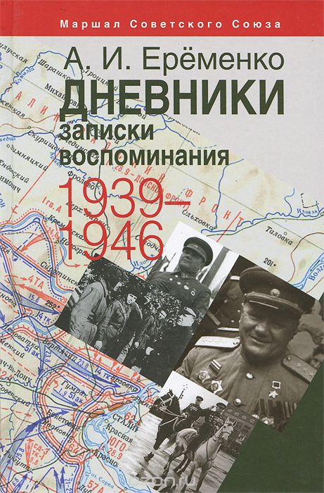 | 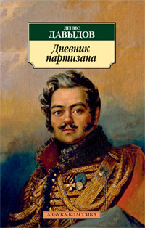 | 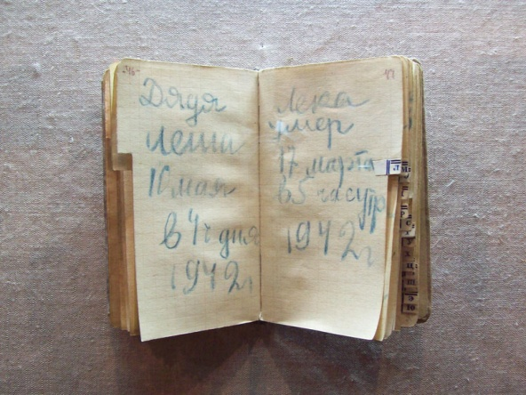

А теперь представьте, что в битве при Гастингсе именно вы стали героем, проявили храбрость в бою, сражаясь на стороне Гарольда, были тяжело ранены и чудом остались в живых. Опишите сражение по впечатлениям его участника. Расскажите о причинах поражения своего военачальника. Оцените стратегию противника (Вильгельма). Подумайте, можно ли было в сложившейся ситуации избежать такого исхода битвы. Почему? Попробуйте сами составить краткие дневниковые записи в объеме 6-8 предложений.

- «Золотые правила короля Артура» (задание по выбору)
Вам известно, что рыцари короля Артура следовали определённому кодексу поведения. Благородство считалось главным качеством, необходимым человеку, претендовавшему на место в ближайшем окружении Артура. Томас Мэлори описывал их кодекс поведения, который изложил сам король Артур, когда собрал у себя всех рыцарей. Вспомните и кратко изложите эти правила (с ними ученики уже познакомились на занятиях практикума по истории и на уроках английского языка).
Кодекс рыцарей короля Артура гласил: «...Никогда не совершать грабежей и убийств, бежать измены и даровать пощаду тому, кто испросит - иначе утратят они навечно добрую славу и покровительство Артура, - а также всегда заступаться за дам, девиц, благородных женщин и вдов, защищать их права и никогда не учинять над ними насилия под страхом смерти. И еще наставлял их Артур, чтобы ни один из них не подымал оружия для несправедливой войны - ни ради славы и ни за какие богатства земные».
Но превыше всего рыцарь дорожил своей честью: ему было легче умереть, чем лишиться доброго имени. Рыцарский кодекс, приведенный Томасом Мэлори, можно дополнить и другими правилами, упоминавшимися в «артуровских легендах» разных времен: ни при каких обстоятельствах не складывать оружия, всегда быть готовым отдать свою жизнь за родину, защищать слабых и немощных.

Задания группе 3

- Три претендента на престол (обязательное задание)

После смерти монарха Эдуарда Исповедника на корону появилось сразу 3 претендента (в Англии, в Норвегии и в Нормандии). Найдите в учебнике их имена (стр. 72-73).

- Перспективы и шансы претендентов (обязательное задание)

Какие перспективы для себя в завоевании английской короны видели претенденты? Оцените шансы каждого из них.

- Работа с документами (задание по выбору)

Рассмотрите иллюстрацию и прочитайте в учебнике документы: «Ковёр из Байё» (стр. 77) и «Книга Страшного суда» (стр. 78). Ответьте на вопросы учебника к этим документам.

- «Ближний круг» (задание по выбору)
(интегрированное задание на основе опережающих знаний, полученных на уроке внеклассного чтения по английскому языку, библиотечном уроке или на практикуме по средневековой истории, оно имеет ценность для понимания детьми проблем, которые поднимаются в курсе обществознания).
Как называли сподвижников самого популярного в Англии короля Артура? Зачем им нужен был именно круглый стол? Почему традиция вести переговоры таким способом (то есть за круглым столом) оказалась столь долговечной? Приведите примеры из современности, подтверждающие, что она живёт и сегодня.

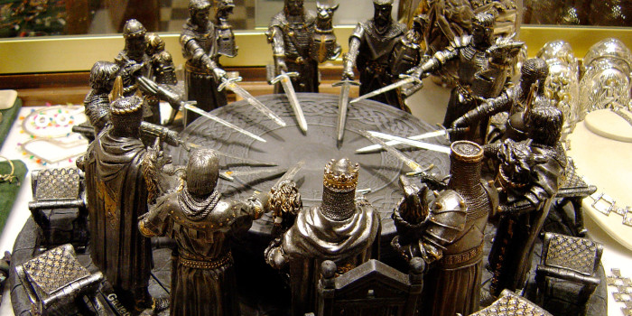

What immediately comes to mind when you imagine a round table? Is it the story of King Arthur with the Knights of the Round Table? The table of the Arthurian legend was round to indicate equality at the table. Everyone at the table was of equal status and therefore there could be equal discussion around the table. This is one of the many benefits of having a round dining table. The very fact that the table is round means that there is no “head of the table”. It gives equal spacing and equal opportunity for everyone to participate in conversation, with a shared centre. The round table of the Arthurian legend was used to ensure that no one person held more importance in their position at the table than any other.

Задания группе 4

- Битва при Гастингсе (обязательное задание)

Используя графический органайзер, заполните схему. В битве сражались: кто? против кого? где? когда? Найдите ответы на эти вопросы, используйте карту и текст учебника (на стр. 73-74). Для самоконтроля используйте схему на слайде. Определите цели, которые преследовали участники события.

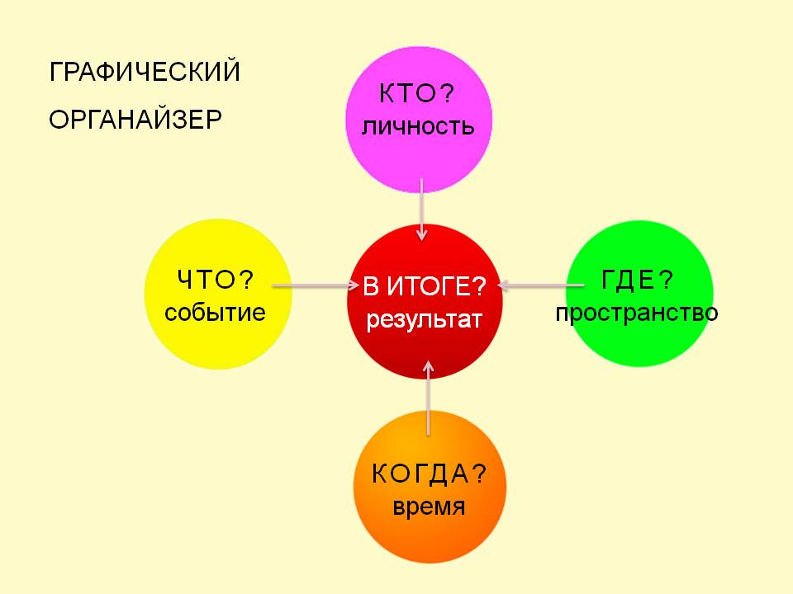

- Харальд Суровый и англосаксонский король Гарольд (обязательное задание)

Были ли шансы у Харальда Сурового победить англо-саксонского короля Гарольда? При каких условиях результат сражения был бы иным?

- «Причём тут математика?» (задание по выбору)

Сравните, чем отличались нормандцы 1066 года от норманнов 866 года. Можно ли считать их тождественными друг другу? Почему они быстро и настолько заметно изменились?

4. Исследовательский проект (задание по выбору)

Приведем цитату: «Никогда не забывали люди короля Артура, и всегда жила вера в Британии, и особенно в Уэльсе, что он явится вновь, чтобы спасти свою страну в час смертельной опасности, и что Британии вновь суждено стать святым королевством логров, землей мира и праведности и истинно христианского жития» (Р. Ланселин Грин). Исследуйте проблему: «Легенды о короле Артуре: правда и вымысел». К каким выводам вы пришли?

Задание группе 5

- «Великое переселение народов» (обязательное задание)

Заполните таблицу, используя карты. Захватившие Англию народы перечислены здесь в алфавитном, а не в хронологическом порядке. А как завоевание шло на самом деле? Представителей каких народов считают коренным населением острова?

кто | когда | откуда и куда пришёл
англы
бритты (кельты)
даны (скандинавы)
нормандцы
пикты (скотты)
римляне
саксы
юты

- Вильгельм Завоеватель и укрепление власти (обязательное задание)

Какие меры использовал Вильгельм Завоеватель для укрепления своей власти?

- Моделирование ситуации (задание по выбору)

Какие меры вы бы использовали для укрепления своей власти, оказавшись на месте Вильгельма Завоевателя?

- Задание - пазл (задание по выбору)

- Разгадайте самое длинное слово по горизонтали, оно означает современное название страны, в состав которой входит Англия.
- Какого официальное название этого государства?
- Правомерно ли называть местных жителей словом «островитяне»?
- Что означают слова, внесённые в пазл?
- Пронумеруйте их и ниже запишите значение.

 |  |  |  |  | С |  | Н
 | К | А | П | С | К |  | О | Р | Ы | Ц | А | Р | И
В | Е | Л | И | К | О | Б | Р | И | Т | А | Н | И | Я
 | Л | Ь | К | А | Т | Р | М | М | Ю | Н
 | Ь | Ф | Т | Н | Т | И | А | Л |  | Г
 | Т | Р | Ы | Д | Ы | Т | Д | Я |  | Л
 | Ы | Е |  | И |  | Т | Ц | Н |  | Ы
 |  | Д |  | Н |  | Ы | Ы | Е
 |  |  | С | А | К | С | Ы
 |  |  |  | В
 |  |  |  | Ы

ОТВЕТЫ
- Великобритания (Great Britain)
- Соединенное Королевство Великобритании и Северной Ирландии
(The United Kingdom of Great Britain and Northern Ireland, сокращенно UK)
- Да, т.к. население проживает на Британских островах.
- В соответствии с материалом учебника.
Приложение 4

Критерии взаимооценки задания «Я-исследователь»
№ | Критерии | Баллы
1. | Полнота представленных исторических фактов на основе использования дополнительной литературы | От 1 до 3, где  3 балла – факты представлены полно, опора на несколько источников,  2 балла – использован один источник информации, факты представлены полно,  1 балл – представленных фактов недостаточно для раскрытия роли выбранной исторической личности.
2. | Обоснование причин выбора данного исторического деятеля | От 0 до 2, где  2 балла – убедительное обосно-вание личного выбора,  1 балл – обоснование недостаточ-ное,  0 баллов – обоснование отсутствует.
3. | Умение показать роль этого исторического деятеля в событиях прошлого и значимость для настоящего времени | От 0 до 3, где  3 балла – раскрыта роль, значи-мость исторического деятеля для современников и потомков,  2 балла – полностью раскрыт один из элементов,  1 балл – ответ неполный по обеим или одной позиции,  0 баллов – роль не раскрыта.
4. | Представление творческого задания в форме рассказа, характеристики. | От 1 до 3, где  3 балла – свободное владение текстом,  2 балла – опора на текст,  1 балл – чтение.
 | Общее количество баллов,  перевод баллов в оценку | 11-10 – отлично,  9 - 7 – хорошо  6 - 4 – удовлетворительно.

Приложение 5
Правила групповой работы и её оценивания
- Работа в группе начинается только после того, как учитель объяснил задание и дал старт приступить к работе.
- Работа в группе происходит в строго фиксированное время.
- Командир группы получает общее задание, знакомит с ним всех членов группы, распределяет обязанности по выполнению, координирует обсуждение в группе.
- Группа выполняет задание тихо, не создавая препятствий для работы других групп.
- Группа может использовать раздаточные материалы, предложенные учителем, текст учебника, исторические документы.
- Если группа закончила работу раньше времени, отведённого для групповой работы, командир группы поднимает руку, группа получает дополнительный балл, с этого момента внутригрупповая коммуникация запрещается.
- Если группа продолжает обсуждение и выполнение группового задания после сигнала учителя о завершении групповой работы, она наказывается штрафным баллом.
- Отвечающего от группы назначает учитель. Любой человек в группе должен быть готов представить результаты групповой работы.
- Если назначенный от группы отвечающий не смог дать ответ, группа получает штрафной балл.
- Любой человек в группе имеет право дополнить ответ. Учитель оценивает в целом ответ группы, т.е. коллективный ответ, включая все дополнения, по обычной пятибалльной системе оценивания.
- На этапе межгрупповой коммуникации за исправление ошибок, допущенных отвечающими от другой группы, предложение своего альтернативного варианта ответа, вопросы и комментарии ответов других групп группа получает дополнительные баллы.
- Любое нарушение правил групповой работы приводит к штрафному баллу и уменьшает общее количество баллов, полученных группой за работу.
- Баллы за групповую работу фиксирует командир группы.
- По завершении групповой работы баллы переводятся в оценку работы в группе. Шкалу перевода озвучивает учитель после окончания групповой работы.
- Индивидуальная оценка работы в группе не может превышать оценку, полученную группой за выполнение задания, и за работу на этапе представления и обсуждения результатов групповой работы.
- Для оценки участия каждого члена группы в работе используется следующий инструментарий:
Самооценка учащимся собственной работы в малой группе

№ | Насколько эффективно  я осуществлял коммуникацию | Всегда  (3 б.) | Иногда  (2 б.) | Никогда  (1 б.)
1. | Я осуществлял сотрудничество, направленное на достижение общих целей
2. | Я старался выполнить задание
3. | Я инициировал новые идеи, предложения и занимал конструктивную позицию
4. | Я оказывал помощь своим товарищам по группе
5. | Я поддерживал других участников группы
6. | Я отвечал от группы
7. | Я принёс группе дополнительные баллы

Подсчитайте общее количество баллов. Отнимите из этого количества штрафные баллы, которые группа получила по вашей вине.
19-21 баллов – вы имеете право на оценку, которая получила ваша группа за выполненное всеми задание.
18-14 баллов – оценка за групповую работу для вас снижается на 1 балл.
13-8 баллов - оценка за групповую работу для вас снижается на 2 балла.
7 баллов – неудовлетворительная оценка за групповую работу.

